Eine Klappe. Alle Möglichkeiten.
Smart Supply bringt System in die mobile Versorgung
Das modulare Versorgungsklappensystem von REICH Water Solutions vereint individuelle Anschlusslösungen und stimmiges Fahrzeugdesign.
Eschenburg, August 2025 – Wer heute ein Freizeitfahrzeug konfiguriert oder nachrüstet, trifft bei der Versorgungstechnik oftmals auf veraltete Standards. Für jeden Anschluss ist eine eigene Klappe nötig, das Design ist oft rein funktional, und bei einem Defekt muss häufig das komplette Bauteil ersetzt werden. Einheitliche Lösungen oder Gestaltungsspielräume? Fehlanzeige.
Mit Smart Supply präsentiert REICH Water Solutions ein modulares Versorgungsklappensystem, das diese Probleme gezielt löst. Die Systemlösung setzt auf frei kombinierbare Funktionseinsätze und ein klares Design, das sich harmonisch in die Außenwand des Fahrzeugs einfügt. Sie bringt Ordnung an die Fahrzeugwand, reduziert Komplexität und schafft gleichzeitig neue Möglichkeiten für Individualisierung und Nachrüstung.
Modular, nachrüstbar, designstark
Ob Strom, Wasser, Gas oder Außendusche – alle Funktionen lassen sich über Smart Supply individuell zusammenstellen und einheitlich organisieren. Bei Bedarf können die Funktionseinsätze einfach ausgetauscht werden. Für zusätzliche Flexibilität gibt es die Klappe in einfacher oder doppelter Ausführung. Letztere erlaubt auch den nachträglichen Einbau eines zweiten Moduls, zum Beispiel für spätere Erweiterungen. Das macht das System zukunftssicher.
Dank verschiedener Farbvarianten und Oberflächen – in Schwarz, Weiß oder Grau, matt oder glänzend – lässt sich Smart Supply optimal auf das jeweilige Fahrzeugdesign abstimmen. Für OEM-Partner sind darüber hinaus kundenspezifische Sonderlösungen realisierbar.
Durchdacht bis ins Detail
Neben der technischen Vielseitigkeit überzeugt Smart Supply auch im praktischen Einsatz. Die Versorgungsklappe ist optional abschließbar, leicht zu montieren und für den Innen- und Außeneinbau geeignet. Einzelne Funktionseinsätze lassen sich ohne Austausch der gesamten Klappe wechseln und auch ein neuer Deckel ist bei Bedarf problemlos schnell montiert.
Design wird zum Standard
Anders als herkömmliche Versorgungsklappen versteht sich Smart Supply nicht nur als Technikbauteil, sondern als sichtbarer Teil des Fahrzeugs. Die flache, klare Formgebung sorgt für ein stimmiges Gesamtbild. Die hochwertigen und äußerst robusten Materialien sowie die harmonische Integration machen das System zu einem echten Designstatement.
Stephan Baumeister, Verkaufsleiter der REICH GmbH fasst es zusammen: „Versorgungsklappen sind bisher reine Funktionsträger – mit Smart Supply machen wir daraus ein flexibles System, das sich den Ansprüchen der Nutzer anpasst und gleichzeitig neue Maßstäbe im Fahrzeugdesign setzt.“
Key Facts auf einen Blick:
- Modulares Versorgungsklappensystem für Strom, Wasser, Gas und Außendusche
- Frei kombinierbare Einsätze: Wassereinspeisung, Stadtwasserregler (0,7/1,4 bar), Magnetventil, Außendusche (mit/ohne Mischer), Gasentnahme, 230V Einspeisung
- Einfach- oder Doppelklappe wählbar
- Flache Bauform, optional abschließbar
- Farboptionen: Schwarz, Weiß, Grau – matt oder glänzend – sowie lackierbar
- Für Erstausstattung und Nachrüstung geeignet
- Auch für den Innenraum geeignet

Bildmaterial:

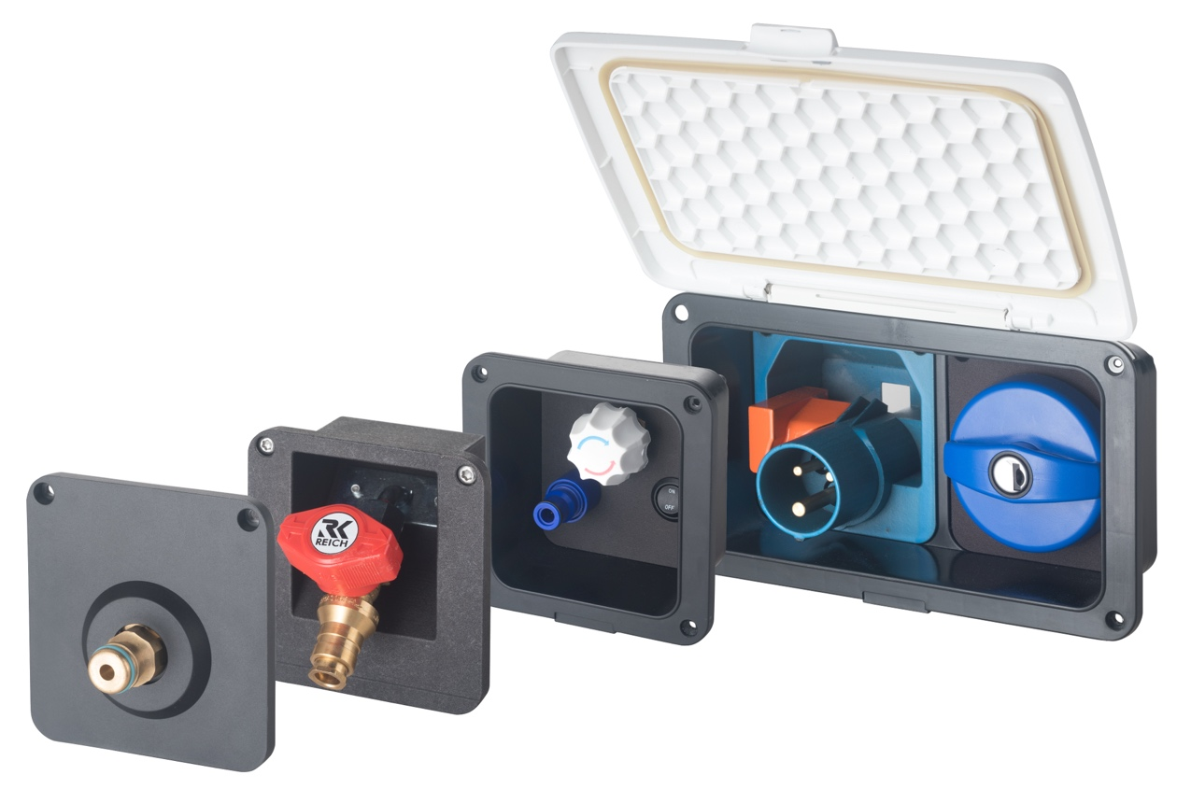
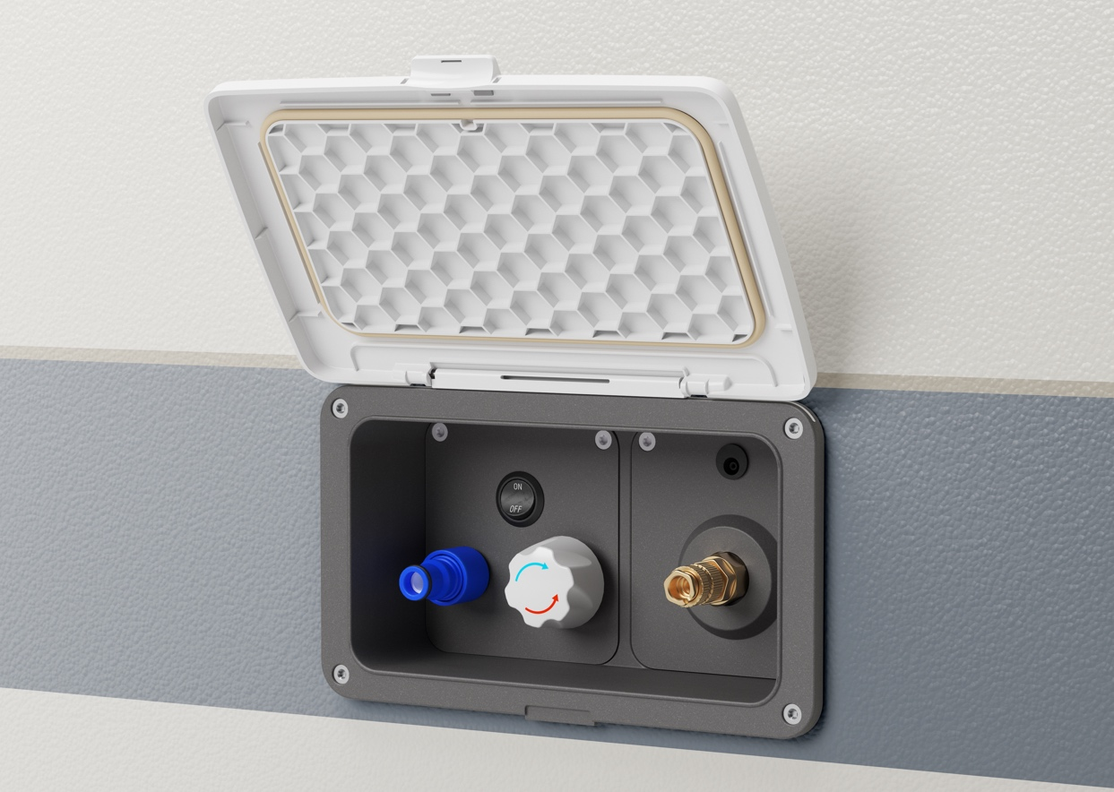
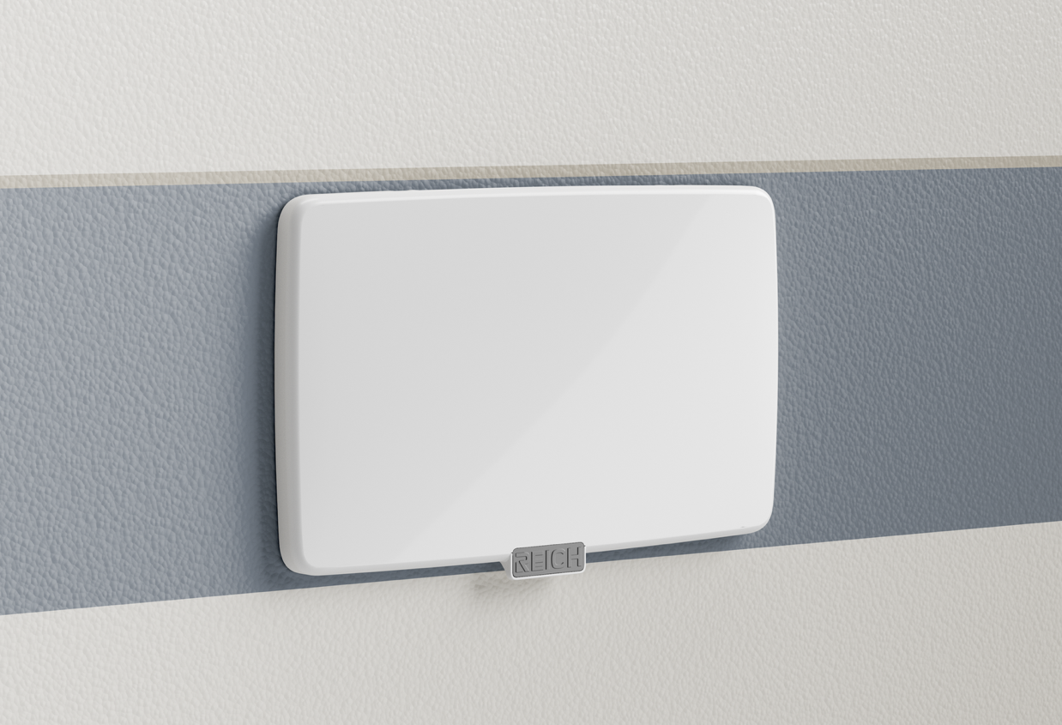

Bildunterschrift: Das modulare Versorgungsklappen-System Smart Supply ermöglicht mit praktischen Ein- und Zweifachmodulen frei kombinierbare Anschlussmöglichkeiten für die Strom-, Gas- oder Wasserversorgung.

Über die REICH GmbH:
Die REICH GmbH mit Hauptsitz in Eschenburg (Hessen) ist seit 1975 Spezialist für Wasserversorgung und Caravaning-Technik. Mit den Marken REICH Water Solutions und easydriver entwickelt und produziert das Familienunternehmen mit 240 Mitarbeitern Systeme für Wasser, Sicherheit und Komfort im mobilen Reisen. Internationale Hersteller sowie der Zubehörhandel vertrauen auf die Qualität aus Eschenburg.

Pressekontakt:
Gero Weidemann
FederhenSchneider GmbH
gero.weidemann@federhenschneider.de

T: +49(0)2774-9305-0
F: +49(0)2774-9305-90
info@reich-web.com
www.reich-web.com
REICH GmbH
Regel- und Sicherheitstechnik
Ahornweg 37
35713 Eschenburg

